- Löpning runt Lillfjärden (30 min)

- Trä (3 min)
Två och två jämn stora

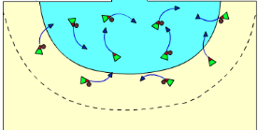
- Uppvärmning Lägg bollen (10 min)
Alla spelarna befinner sig i målområdet, och alla utom några stycken (med 10 spelare är 3 utan boll) dribblar runt mellan varandra och söker ögonkontakt.
De utan boll löper också runt och söker ögonkontakt (träning i att löpa utan boll).
På signal från tränaren lägger alla som har en boll den ifrån sig och alla snurrar ett varv runt sig själva och försöker få tag i en boll.
De som hade en boll får inte ta tillbaka sin egen, utan måste få tag i en ny.
De spelare som blir utan boll löper till mittlinjen, vidrör den och löper tillbaka.
Dribblingarna fortsätter nu tills tränaren blåser i pipan.

VATTEN

- Pyramiden (30 min)
Sätt upp en ringar i kryssen och en koner vid stolparna inne i målen.
Skott från alla positioner. Börjar på höger kant och avsluta med linjeavslut.

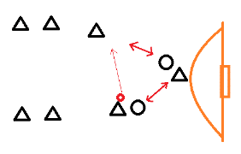
- Försvarsträning steg ett (10 min)
Två försvarare och en på linjen

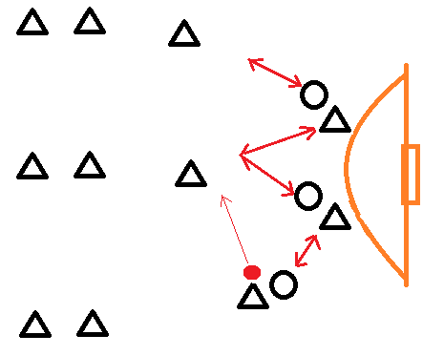
- Försvarsträning steg två (10 min)
Tre försvarare och två på linjen

- Spel (20 min)

Spel.

